Secretaria Geral

INDICAÇÃO

Indico a Sua Excelência a Senhora Ana Sheila Lemos de Andrade Prefeita Municipal e a sua senhoria Jackson Apolinário Yoshiura Secretário de infraestrutura o recapeamento asfáltico das ruas: Olavo Ramos, Castro Alves, Plácido de Castro, Alto da serra, Democrata e Juquita França, localizadas no bairro Guarani.

A Sua Excelência a senhora Ana Sheila Lemos de Andrade
A Sua Senhoria Jackson Apolinário Yoshiura

JUSTIFICATIVA

Solicito o recapeamento asfáltico das ruas: Olavo Ramos, Castro Alves, Plácido de Castro, Alto da serra, Democrata e Juquita França, ambas localizadas no bairro Guarani. As ruas se encontram danificadas, causando transtornos e dificultando o tráfego na localidade.

Plenário Vereadora Carmem Lúcia, 17 de fevereiro de 2025

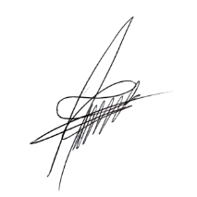
Paulinho Oliveira
Vereador (PSDB)

